4. Vad skulle du vilja göra nu när du kan sy på symaskinen?
_____________________________________
_____________________________________
_____________________________________
_____________________________________
_____________________________________
_____________________________________
_____________________________________
_____________________________________
_____________________________________

Symaskinen
3-4
Namn:______________________________
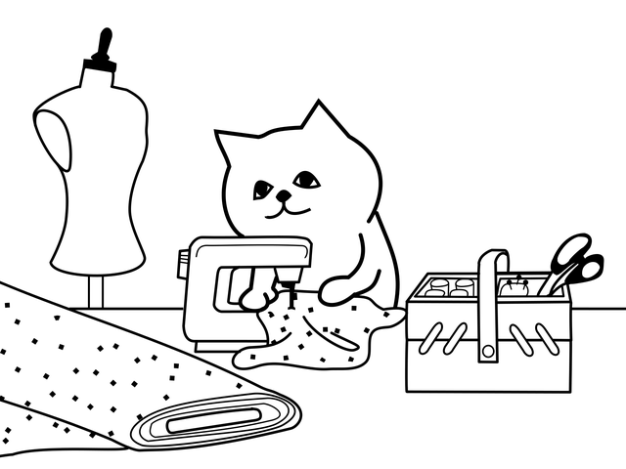
Tid: v. 37-40

- Vi går igenom symaskinens delar
- Vi pratar säkerhet
- Vi testar att sy snabbt och långsamt, rakt och krokigt
- Vi får lära oss vända i hörn
- Vi trär maskinen med tråd
- Vi lär oss spola när undertråden tar slut
- Vi lär oss fästa i början och slutet av en söm

- Vilka delar har symaskinen? Sätt rätt bokstav i varje ring.
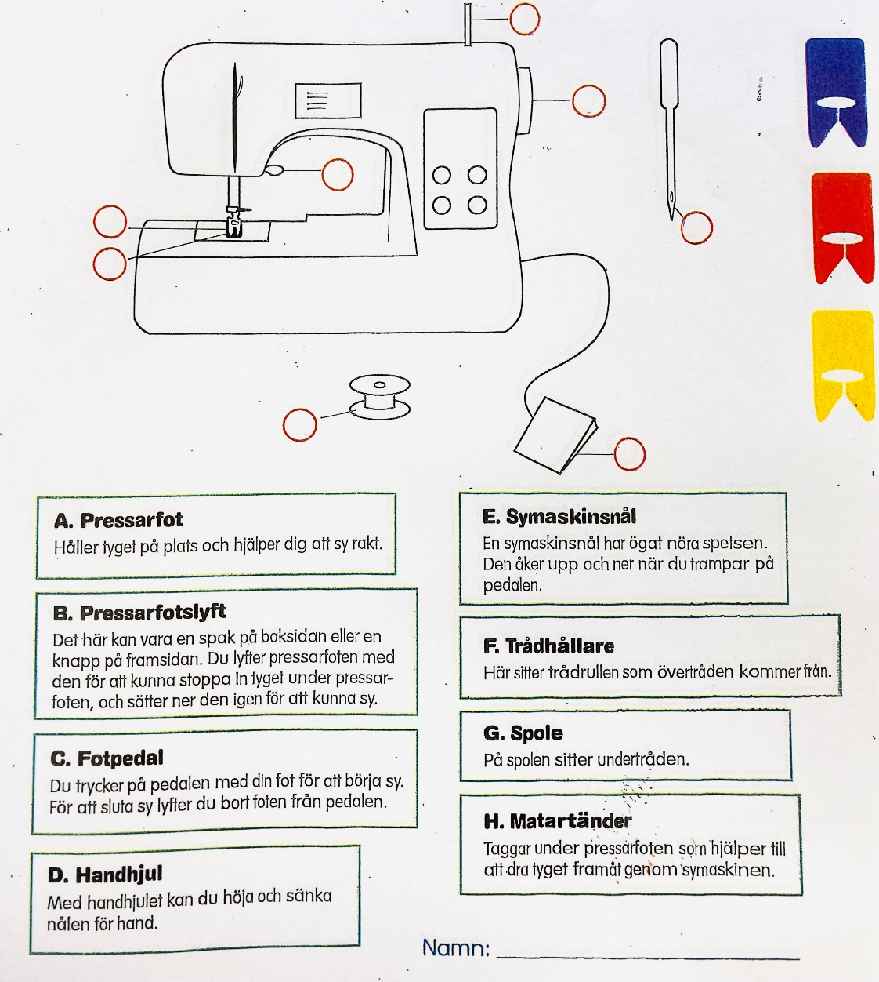

- Vad ska man tänka på när det gäller säkerhet?

____________________________________________________________________________________________________________

- Värdera dina egna symaskinskunskaper
 | Behöver träna mer på… | Det här kan jag!
Trä övertråd
Trä undertråd
Ändra fart
Ändra stygnlängd
Spola undertråd
Fästa
Byta söm
Vända i hörn

